Муниципальное казенное дошкольное образовательное учреждение
детский сад №14

«ЛЭП бук,
как инновационная технология по формированию элементарных математических представлений»

Составила:
Алибекова А.М

Введение
ЛЭП бук – это новейший способ организации учебной деятельности с дошкольниками. Это игра, творчество, познание нового, повторение и закрепление изученного, систематизация знаний, интересный вид совместной деятельности воспитателя и ребенка.
Методическое пособие ЛЭП бук «Веселая математика» разработано с целью овладения детьми математическими способами познания, используя обучающие игры, с целью обеспечения активности мыслительной и практической деятельности в процессе самостоятельной и совместной деятельности дошкольников и взрослых.
Задачи:
- Развивать познавательные интересы детей
- Расширять опыт ориентировки в окружающем
- Развивать сенсорные познания, математические свойства
- Развивать любознательность, познавательную мотивацию
- Развивать восприятие, внимание, память, наблюдательность

Лэпбук для педагога имеет огромное значение. Он способствует организации материала по изучаемой теме в рамках комплексно-тематического планирования; способствует организации индивидуальной и самостоятельной работы с детьми по формированию элементарных математических представлений.
Для ребенка лэпбук – это помощник в:
- понимании и запоминании информации по изучаемой теме;
- приобретении ребенком навыков самостоятельного сбора и организации информации по изучаемой теме;
- повторению и закреплению материала по пройденной теме.

Психолого-педагогические условия реализации основной образовательной программы дошкольного образования являются одними из важнейших условий. Задача педагога развивать любознательность детей, их стремление познавать этот мир. Необходимо уметь выбрать адекватные формы педагогической поддержки для каждого ребёнка. Это определено в ГОС ДО как индивидуальный подход к детям.
Игра – основной и ведущий вид деятельности детей дошкольного возраста.
Лэпбук поможет педагогу создать условия для свободной детской игры. Данное пособие является наглядно-практическим методом обучения, который отвечает современным требованиям организации предметно-пространственной развивающей среды в условиях реализации Государственного образовательного стандарта дошкольного образования.
Методическое пособие Лэпбук «Веселая математика» предназначено для детей 5-6 лет.
Ожидаемый результат:
- повышение познавательного интереса у детей
- эффективное усвоение информации и закрепление воспитанниками изученного в интерактивной, занимательно-игровой форме
- развитие математических и коммуникативных способностей
Новизна предлагаемого пособия заключается в том, что использование лэпбука обеспечивает равенство возможностей, полноценное развитие каждого ребенка. Объединяя обучение и воспитание в целостный образовательный процесс, лэпбук дает возможность педагогу построить деятельность на основе индивидуальных особенностей каждого ребенка, создать условия, при которых сам ребенок становится активным в выборе содержания своего образования.
Значимость и преимущества технологии «лэпбук»:
- активизирует у детей интерес к познавательной деятельности;
- развивает креативность, творческое мышление, мелкую моторику, речь;
- помогает разнообразить занятия, совместную деятельность со взрослым;
- помогает детям лучше понять и запомнить информацию;
- позволяет сохранить собранный материал;
- объединяет педагогов, детей и родителей;
- способствует организации материала по изучаемой теме в рамках комплексно-тематического планирования;
- способствует организации индивидуальной и самостоятельной работы с детьми;
- обеспечивает реализацию партнерских взаимоотношений между взрослыми и детьми;
- способствует творческой самореализации педагога.

Создание лэпбука содержит все этапы проекта:
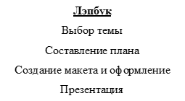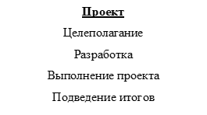

1. Начинаем мы с выбора темы. Не менее важным моментом перед выбором темы является обозначение возраста детей, для которых будет предназначен лэпбук. Это связано с тем, что не все темы подходят для детей, например, младшей группы ввиду своей сложности, и не все темы интересны детям старшего возраста в силу возрастных особенностей и интересов.
Тема лэпбука может быть любая:
•интересные события, происходящие с ребенком;
•увлечения детей;
•темы недели;
•литературные произведения;
•мультипликационные герои и т.д

2. План.
После того, как мы выбрали тему, составляется план, раскрывающий выбранную тему (Что вы хотите в этой папке рассказать) Содержание ЛЭП бука будет зависеть от того, реализацию каких задач предполагает образовательная программа по той или иной теме. Работая над определённой темой, необходимо затронуть все образовательные области, поэтому содержание ЛЭП бука, должно отражать материал по всем пяти направлениям. Содержание может быть разнообразно, это зависит от возраста детей и задач, поставленных программой и педагогом.

3. Создание макета и оформление.
После составленного плана можно приступать к рисованию макета. Вся предполагаемая информация размещается на разных элементах: в кармашках, блокнотиках, мини-книжках, книжках-гармошках, вращающихся кругах, конвертиках и т.д.
После создания макета можно приступать к изготовлению и оформлению лэпбука. На этом этапе к деятельности может присоединиться ребенок. Заниматься по тематической папке желательно постепенно: одно занятие – одно задание. Такая необычная подача материала обязательно привлечёт внимание ребёнка, и он ещё не раз возвратится к этой папке, чтобы полистать - поиграть в неё, а заодно, незаметно для себя самого, повторить пройденный материал.

4. Презентация.

Результатом использования данного пособия является:

•Развивается творческое мышление, любознательность, находчивость, воображение, мелкая моторика, пространственная ориентировка, что тесно связано с развитием речи.
•Расширение представлений детей об окружающем мире.
•Ребенок учится самостоятельно собирать и организовывать информацию – хорошая подготовка к исследовательской деятельности.

Алгоритм изготовления пособия
Лэпбук «Веселая математика» представляет собой самодельную, тематическую, интерактивную папку с кармашками, которые ребенок может доставать, перекладывать, складывать по своему усмотрению. В ней собран материал по теме «Математика». Он имеет яркое, красочное оформление и четкую структуру.
Материалы, необходимые для изготовления лэпбука
- Прочный картон-основа
- Ватман
- степлер
- Ножницы
- клей ПВА
- скотч двухсторонний ,скотч обыкновенный
- линейка
- карандаш
- цветная бумага
- цветной картон
- цветной принтер
- Прочный плоский картон – основа

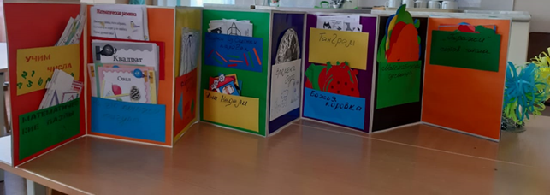

Я хочу представить вашему вниманию свой лэпбук «Веселая Математика», который помогает детям формировать логико-математические представления, повышать активизацию мыслительных процессов, развивать сенсорные способы познания.
Основанные на современной образовательной технологии – игры, собранные в лэпбуке, могут быть использованы в организации совместной игровой образовательной ситуации, в проведении мониторинга, а также в индивидуальной работе с детьми.
Целью создания лэпбука по формированию математических представлений является овладение детьми математическими способами познания, используя обучающие игры.
В своей работе над созданием лэпбука я преследовала следующие задачи:
1. совершенствовать знания детей о геометрических фигурах;
2. закреплять счет в пределах 10;
3. развивать логическое мышление, зрительную память, воображение, мелкую моторику;
4. воспитывать самостоятельность, умение понимать учебную задачу.
5. формирование представлений о числе и количестве.
6. развитие сенсорных способов познания, математических свойств и отношений обследование, сопоставление, группировка, упорядочение.
7. развитие ориентировки в пространстве.

В моем математическом лепбуке поместилось очень много информации в привлекательной и интересной форме. Играя с лепбуком, дети выполняют задания и учатся думать, развивают внимание, память, логическое мышление, зрительное восприятие, мелкую моторику, воображение, любознательность.
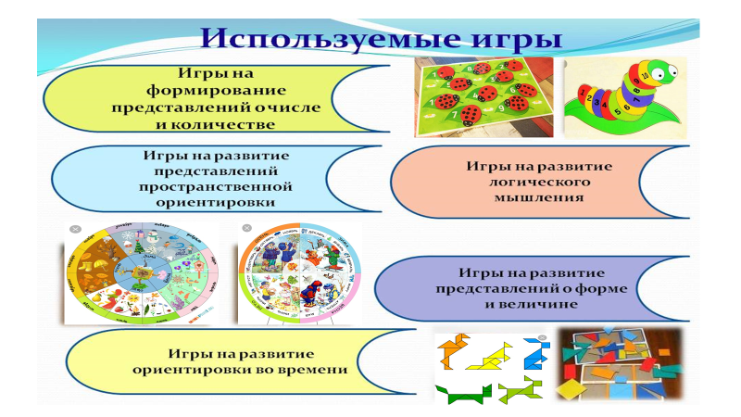
Дидактическая игра « Учим Цифры»
Цель: изучать счет в пределах 10.
Для того чтоб получилась картинка необходимо собрать полосочки с цифрами по порядку
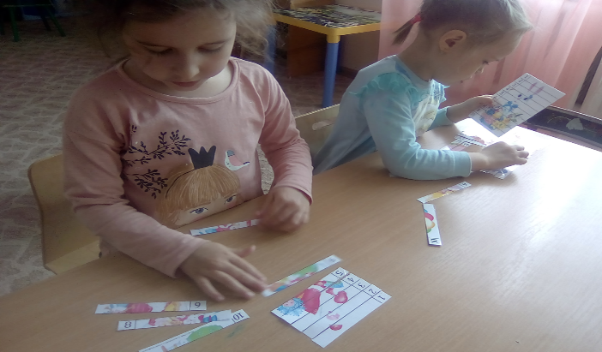
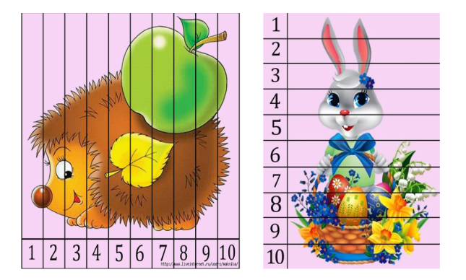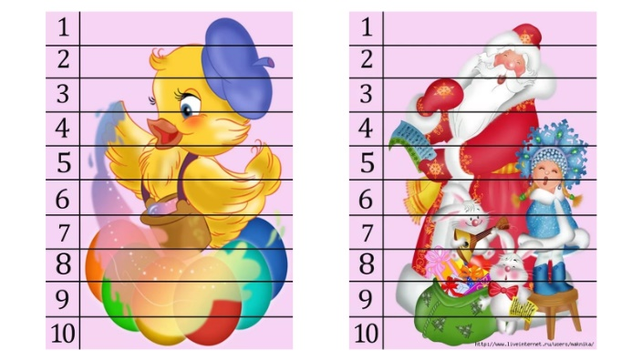
Дидактическая игра « Математические пазлы»
Цель: учить находить цифру соответствующею количеству предметов.
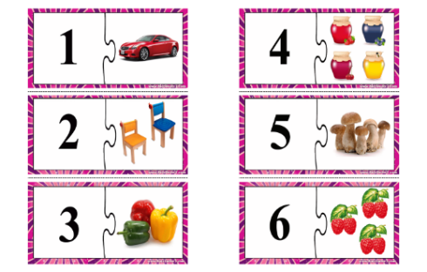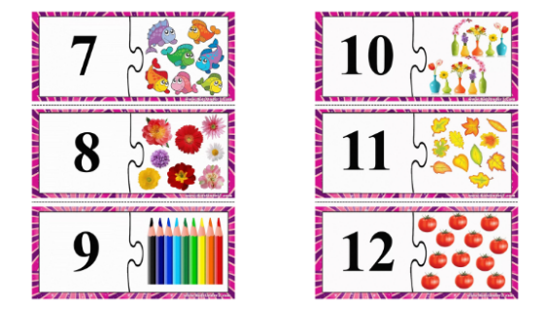
Дидактическая игра « Математическая разминка»
Цель: учить понимать задачку, развивать логическое мышление.

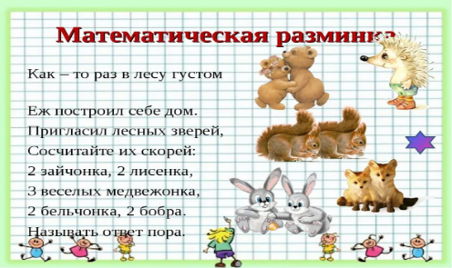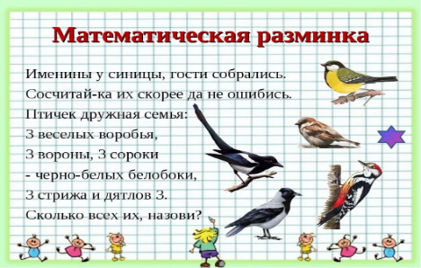
Дидактическая игра «На что похоже геометрические фигуры»
Цель: закреплять умение детей различать геометрические фигуры, угадывать на что она похожа; развивать пространственное мышление и фантазию у дошкольников.
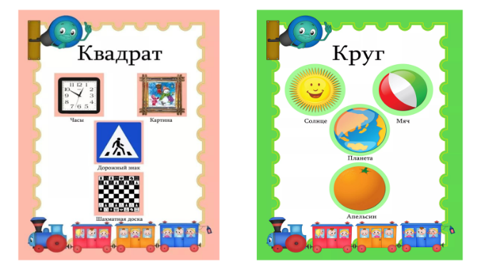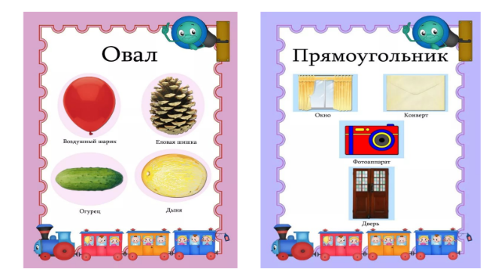
Дидактическая игра «Собрать фигурку»
Цель: развивать зрительное восприятие, научить детей различать геометрические фигуры, развивать мышление, воображение, память.

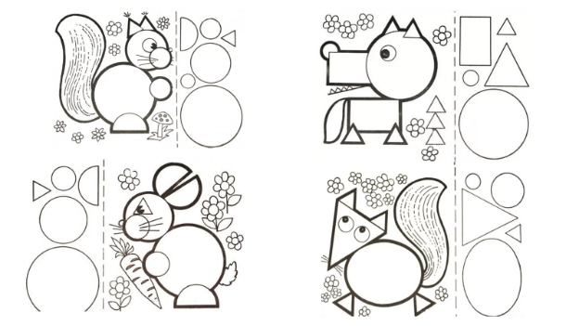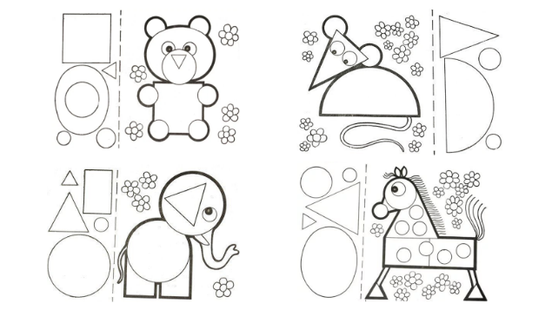
Игра « Фигурки из счетных палочек»
Цель: развитие логического мышления и мелкой моторики рук. С помощью игры ребенок научиться составлять геометрические фигуры из палочек приемом пристроения. Игра содержит карточки – схема.
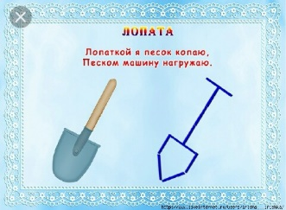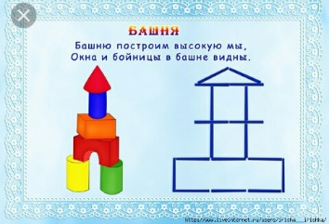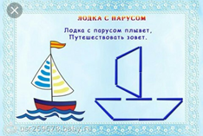
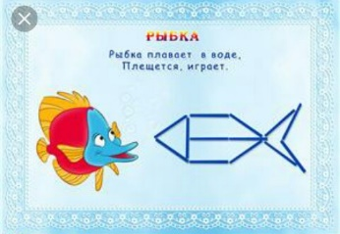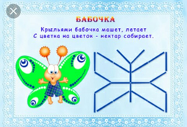

Игра « Дни недели»
Цель: знакомить с днями недели, закреплять названия и последовательность, умение различать и называть цвета.
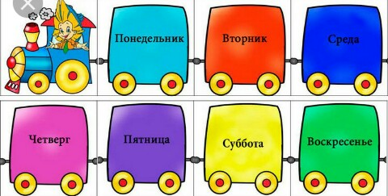

Игра « Танграм»
Цель: научить логически мыслить, выделять геометрические фигуры, создавать заданную фигуру, развивает мелкую моторику, воспитывает усидчивость и терпение
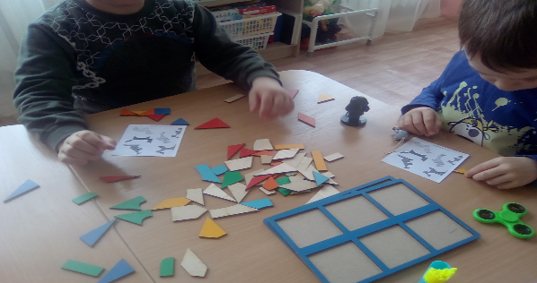
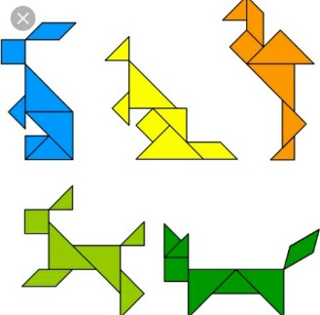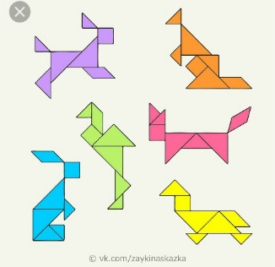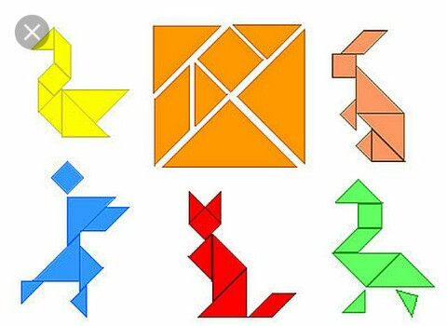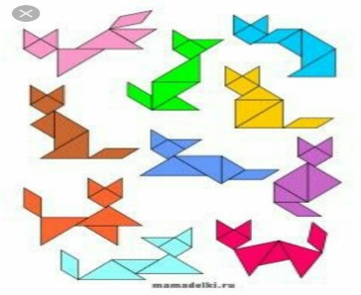

Игра «Времена года»
Цель: формирование у детей дошкольного возраста представлений об окружающем игре – о делении года на четыре времени, каждая из которых делиться на три месяца; - выработка умений различать месяца по природным явлениям, приметам, характерным особенностям видов деятельности людей, одежды;-активизация детского внимания, развитие всех компонентов устной речи, памяти, мышления, эмоций;-воспитание осознанного и правильного отношения к природе.
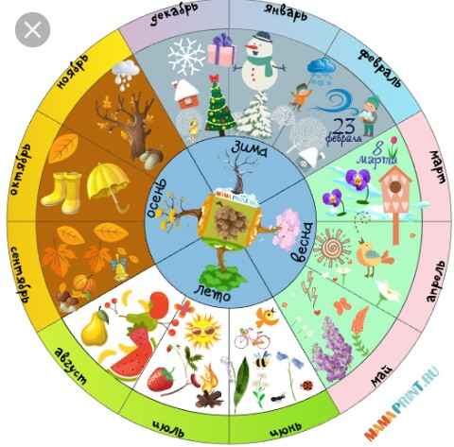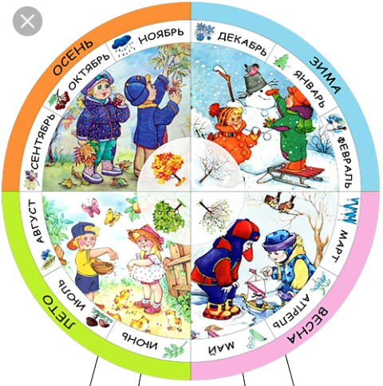
Игра «Божья коровка»
Цель: изучение цифр и счета, развитие мелкой моторики, формирует у детей представление об отношениях чисел в числовом ряду, учить определять и называть предыдущее и последующее число по отношению к названному, развивает мыслительные навыки, учит ориентироваться на плоскости, и сравнивать числа и цифры
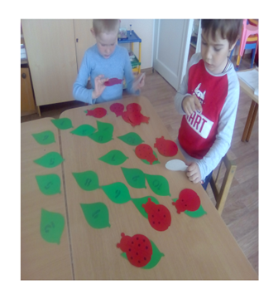
Игра « Математическая гусеница»
Цель: - вести порядковый счет; соотносить цифру с определенным количеством
предметов; - знакомство понятия о порядковом счете до 10; - сравнение цифр (больше меньше). - закреплять умение правильно записывать цифры;-развивать мышление, внимание, речь;- продолжать формировать навык умения работать в коллективе, слушать
инструкцию педагога; - формировать навык самостоятельного выполнения заданий, контроля за правильностью их выполнения.
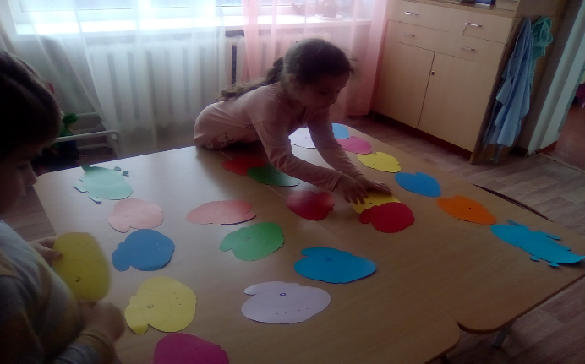

Каждый педагог может сделать его по-своему, на любую тему и, главное, совместно с детьми. Дети очень бережно относятся к продукту своего творчества и с гордостью рассказывают и показывают его.
Такая необычная подача материала обязательно привлечёт внимание ребёнка, и он ещё не раз возвратится к этой папке, чтобы полистать - поиграть в неё, а заодно, незаметно для себя самого, повторить пройденный материал.
Результат:
Значительно повысилась познавательная активность, любознательность, самостоятельность и инициативность в решении поставленных задач
Отмечено эффективное усвоение и закрепление информации
Дети проявляют коммуникативные навыки
Дети стали активно проявлять интерес к участию в совместной деятельности

Дидактический материал лэпбука «Веселая математика» активно используется воспитанниками в повседневной жизни. Дети активно общаются, проявляют познавательный интерес.

